令和5年10月30日 第10号
～広い路～
学年通信

◆KITAKATA WALKを実施しました！
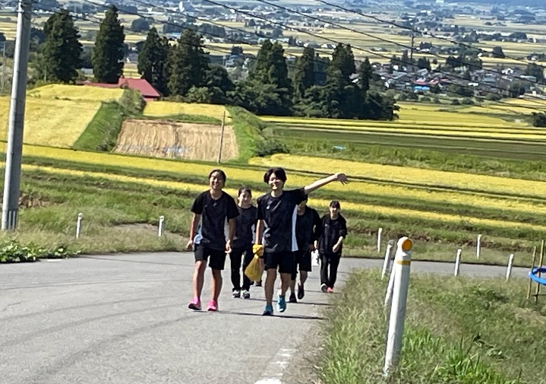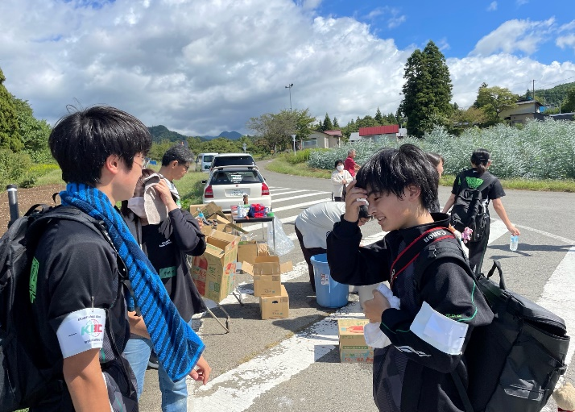
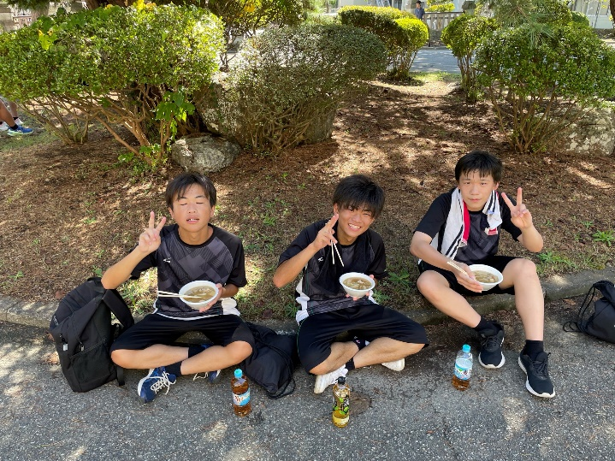
9月29日(金)にKITAKATA WALKを開催しました。前日まではかなり強い雨が降っており、天候が心配されましたが、当日は見事な秋晴れとなり、無事に行うことができました。
9時に学校を出発し、行程19.6㎞のコースとなりました。各自が自分のペースで歩を進め、中には走って完走する生徒もいました。疲労が見えたり、足がなかなか前に進まなかったりする生徒もいましたが、多くの生徒がゴールまで自分の足でたどり着き、充実感あふれる表情に満ち溢れていました。学校ではPTA役員の方々からのご厚意で豚汁も振舞われ、和やかな雰囲気に包まれていました。
1年生 上位入賞者
＜男子＞ ＜女子＞
１位 1‐2 村田 真宝 1:37”24 ２位 1‐3 花泉 夢月 2:44”59
３位 1‐1 佐瀬 美咲 1:45”44 ３位 1‐3 佐藤 花南 2:47”41
７位 1‐4 二階堂 蓮 1:55”10 ９位 1‐2 内海 彩音 3:10”34
１５位 1‐3 常世 悠心 2:05”50 １０位 1‐3 大橋 陽佳 3:10”34
１６位 1‐5 荻野 慶貴 2:05”53 １９位 1‐4 畑中 結奈 3:27”05
１７位 1‐3 岩崎 夏空 2:05”59 ２０位 1‐3 鈴木なつめ 3:27”05
１８位 1‐4 渡部 快飛 2:08”36
◆新潟大学見学会
10月18日(水)に1学年全員で新潟大学見学会へ行ってきました。人文学部、教育学部、法学部、理学部、農学部、創生学部の中から希望する学部を選択し、説明や講義を受けてきました。その中で幅広い分野や専門性の多さに気付いたり、高校と大学で学ぶ内容の違いや、高校のうちにやっておくべきことを学んだほか、大学内の雰囲気も感じ取ることができました。今回の体験を今後の学校生活に活かしてほしいと思います。
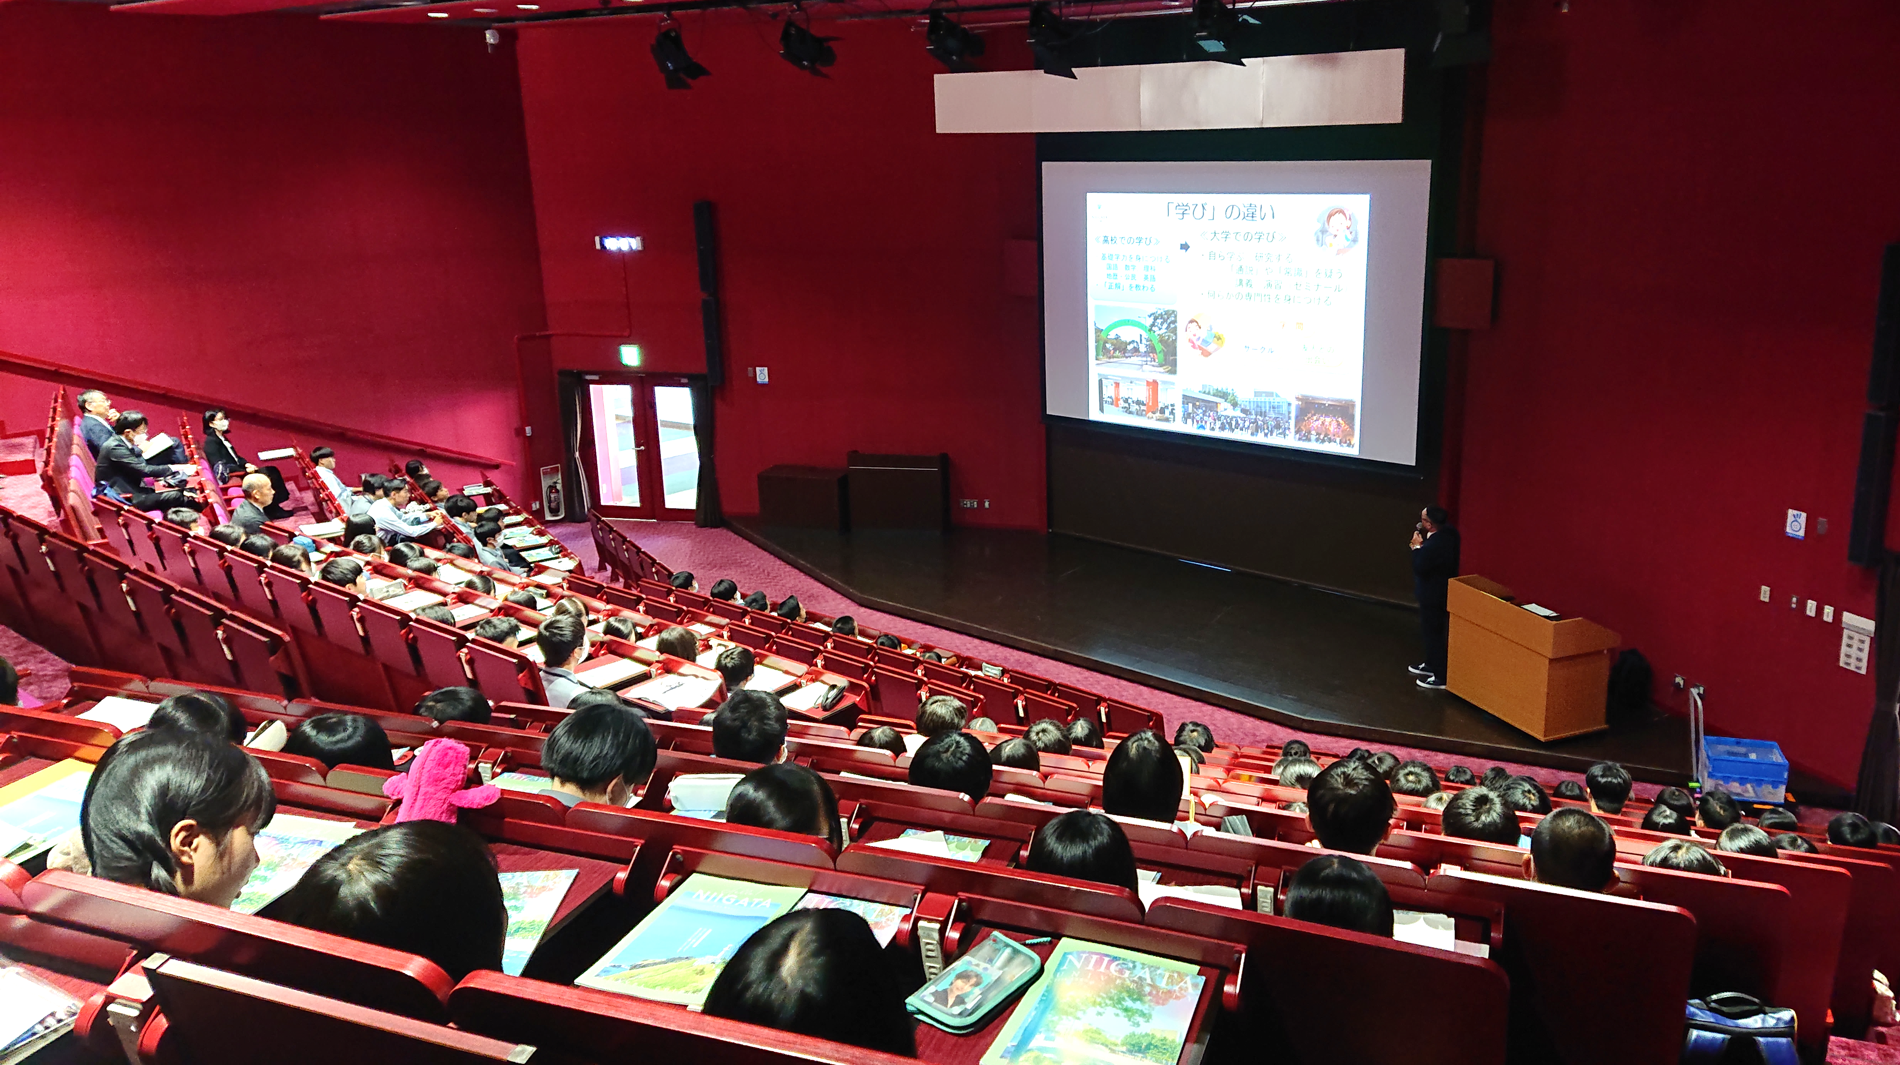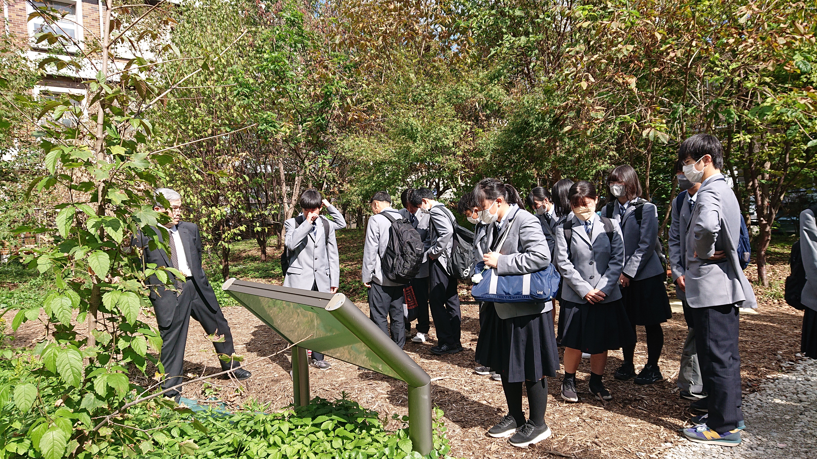

◆避難訓練
10月24日(火)に避難訓練を実施しました。今回は火災を想定した訓練で教室から校庭へ避難しました。しっかりと迅速に行動し、校庭へ集合することができていました。学校では教室だけでなく、部活動や移動教室などであらゆる場所で活動しています。そのときに落ち着いて行動できるように避難経路を想定してみるのも良いと思います。また、消防署の方から水害に関するお話もあり、避難警戒レベルが３になると高齢者避難、避難警戒レベル４で全員避難となります。この機会にハザードマップなどを確認してみるのもいいですね。
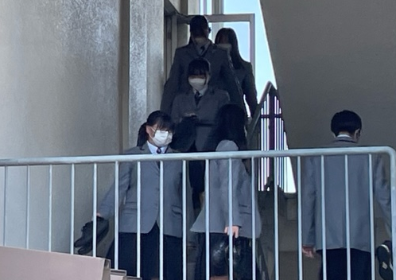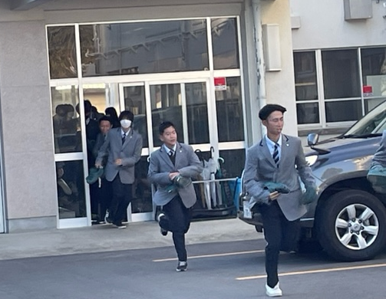
11月の行事予定
努力は必ず報われる。もし報われない努力があるのならば、
それはまだ努力と呼べない
王 貞治
１１月 １日(水) 登校指導(～６日)
４日(土) 進研模試
９日(木) 食育週間(～１５日)
１５日(水) 第２回生活時間帯調査
１８日(土) 考査前学習会
２０日(月) ４５分授業
２４日(金) ２学期期末考査(～２９日)

